Training 41: donderdag 3/1/12  
**Doel van de training: Afwerken op doel + ruimtes zoeken en maken**

Opwarming: Coördinatie en balbehandeling

Opwarmoefeningen in kruisvorm.  
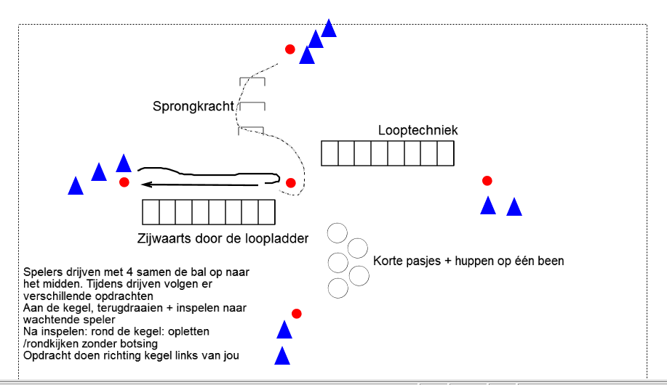

Wedstrijdvorm: 3-3 op balbezit met 2 kaatsers aan de zijkanten(15’)  
5 passen = punt

Afwerkvormen(50’)

1. **Vrijkomen in de ruimte + schijnbeweging  
   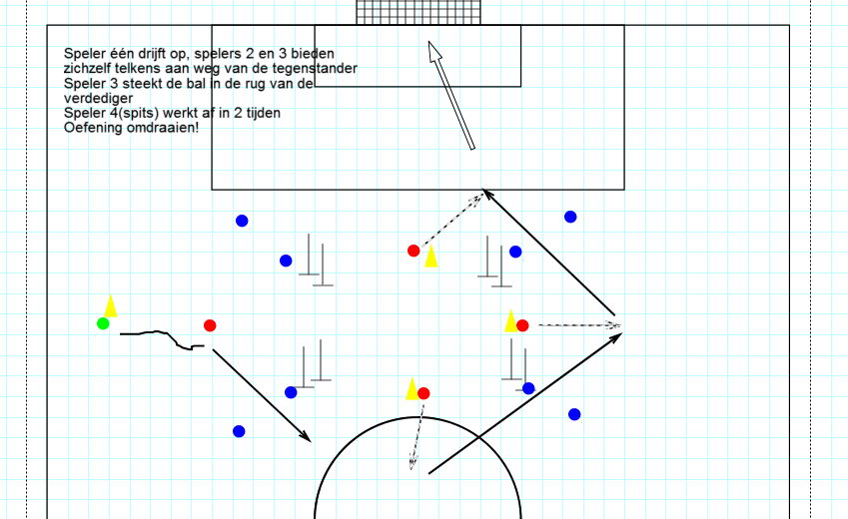  
   Na verloop van tijd kan er eventueel een verdediger bijkomen die de spits nog moet uitschakelen**
2. **Richtingsverandering + doorsteekbal  
   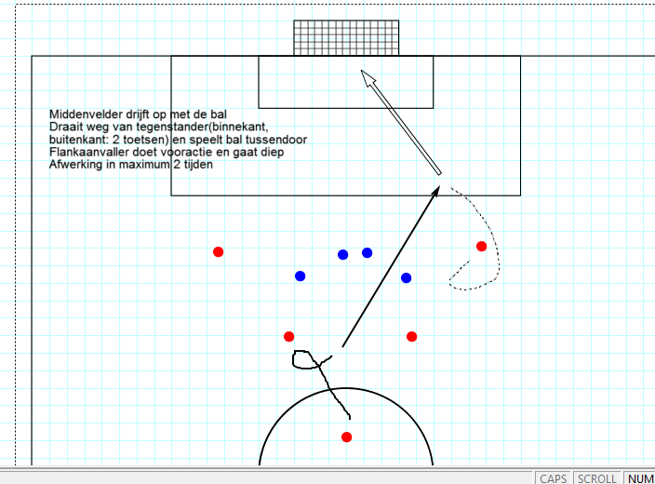Als oef goed gaat: 2 ploegen: wie scoort het meeste?**
3. **Beweging zonder bal   
   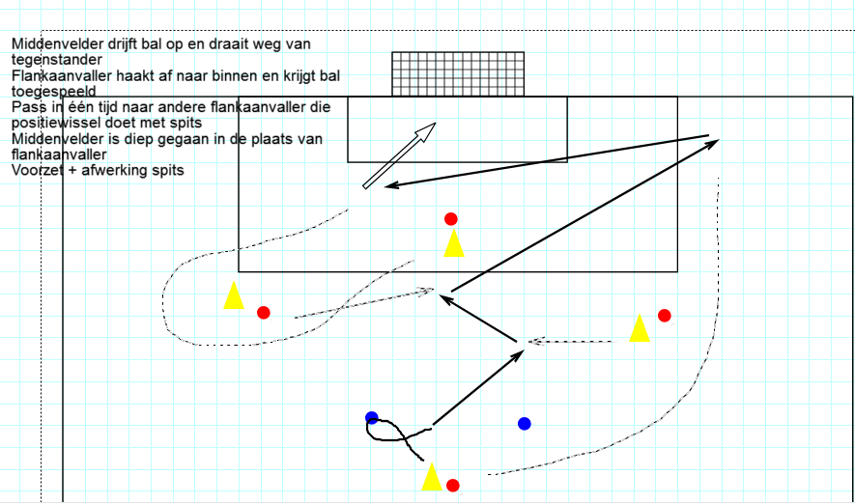**

Matchke  
Afronding: volleys, zie vorige week